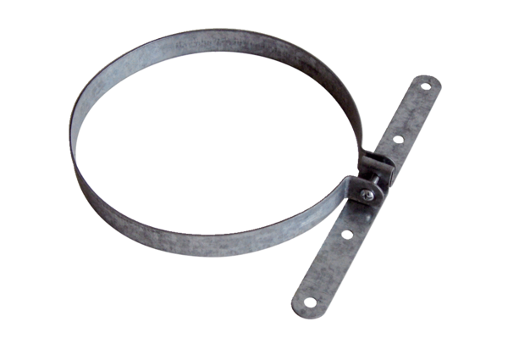Pričvrsna obujmica BS 125Jedinica za pakiranje: 1 komAsortiman: B
Broj artikla: 0092.0359Proizvođač: MAICO

